Жирнов Данила
5 «Г» класс МБОУ СОШ №21
г. Ковров Владимирской области

Моя семья в Великой Отечественной войне

Забыть, что было, – значит обокрасть
Самих себя своими же руками.
Становятся слепыми ум и страсть,
Когда у человека меркнет память.
Самойлов Д.

В нашей огромной стране нет семьи, которой бы не коснулась Великая Отечественная война. Мы являемся последним поколением, которому выпала честь услышать о Великой Отечественной войне из первых уст – от своих прабабушек и прадедушек, и должны сделать всё возможное, чтобы память о тех днях жила вечно. В своём сочинении я хотел бы рассказать об отце и дочери – моих прапрадедушке и прабабушке, на долю которых выпали нелёгкие испытания в военные годы.
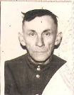
Летом я гостил в деревне у моей прабабушки. Как-то раз, вечером, мы сели смотреть семейный альбом. Среди старых пожелтевших фотографий я нашёл одну маленькую, на которой был запечатлён незнакомый мне мужчина. Прабабушка, нежно гладила пальцем фотографию, а глаза её блестели от слёз и нахлынувших воспоминаний. На этом фото был запечатлён её папа, мой прапрадедушка, Клоков Иван Петрович.

Помолчав, бабушка начала рассказ о своём папе и о тех нелёгких военных годах, которые она тоже застала. А мы с мамой взяли блокнот, ручку и стали делать записи, чтобы ничего не упустить, поскольку в этих воспоминаниях содержится бесценная информация.
Мой прапрадедушка с маминой стороны Клоков Иван Петрович был участником Великой Отечественной войны, рядовым Красной армии.
Родился прапрадедушка 29 августа 1905 года в деревне Шелухино Камешковского района Владимирской области.
В мирное время он трудился в колхозе кузнецом, был ценным работником. Дедушка Иван в деревне был единственным человеком, который умел правильно оформлять различные документы, и при этом у него был очень красивый почерк.
Из рассказов старших я узнал, что до войны в семье Клоковых подрастало пятеро детей: старшие дочери Александра (1928г.р.), Капитолина (1930г.р.) - моя прабабушка, сыновья Константин (1932г.р.), Геннадий (1936г.р.) и младшая дочка Лидия (1940г.р.). Жизнь шла своим чередом. Но в один июньский день 1941 года всё изменилось. В то время радио, не говоря уже о телевизорах, в деревнях не было. Известие о начале войны жители Шелухина получили от посыльного, прискакавшего на лошади.
Дедушка Иван, которому было на тот момент 36 лет, как и многие мужчины, отправился на фронт защищать свою Родину. Дед Иван в рядах РККА СССР был красноармейцем.
Первое ранение от разорвавшейся гранаты дедушка получил 20 декабря 1941 года, когда сражался за Москву. Он долго лежал без сознания на поле боя, весь в крови и с практически разорванной в клочья спиной. После битвы ходили санитары и искали раненых. Прапрадедушку приняли за погибшего. Лишь по счастливой случайности санитары (фамилия одного из них - Барблес) снова прошли мимо него и заметили, что он пошевелил ногой. Они расстелили свои плащи и на них унесли дедушку Ваню с поля.
Из госпиталя мой прапрадедушка был отправлен долечиваться домой. У него было серьёзное ранение. В области затылка не было кусочка черепа. На этом месте была не кость, а плёнка. Бабушка рассказывала, что через эту плёнку можно было даже рассмотреть мозг!
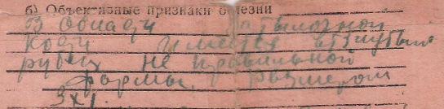
«В области затылочной кости имеется … рубец неправильной формы размером 3х1».
Через несколько месяцев, несмотря на такое ранение, Иван Петрович снова был призван на фронт. На этот раз на Курскую дугу.
В 1943 году в районе станции Прохоровка в 56 километрах к северу от Белгорода произошло самое крупное танковое сражение Второй мировой войны. В нём принял участие и мой прапрадедушка.
Дедушка Ваня рассказывал, что танки наскакивали друг на друга, бились насмерть, пока один из них не вспыхивал. Но даже подбитый танк, если вооружение было исправно, продолжал вести огонь. Небо было чёрным от залпов. Как вспоминал дедушка, это была страшная битва.
Над этим полем бушевало пламя,
Был ураган железа и огня.
На этом поле танки сшиблись лбами,
Заскрежетала о броню броня.

Как две разгорячённых встречных бури,
Столкнулись… «Тигр» попятился назад.
Броня, которую ковали в Руре,
Сдалась броне, что выковал Урал.

(Отрывок из стихотворения «Прохоровское поле» Николая Истомина)
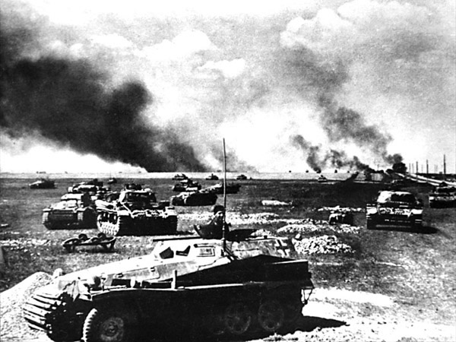

Дедушка не был танкистом, он служил в пехоте, но у всех наших солдат была одна-единственная цель – дать отпор немецким войскам.

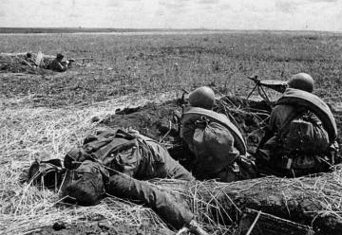
Это документальное фото на полях Прохоровки было сделано в 1943 году. Бойцы Красной армии ведут огонь по наступающему противнику. Меня очень впечатлила эта фотография. И хотя здесь нет моего дедушки, но, рассматривая этот снимок, я представил, как воевал мой прапрадед Иван против фашистов. Ведь в его руках было то же оружие, что и у этих бойцов, и сидел он в таких же окопах…
Именно под Прохоровкой продвижение врага было остановлено. Именно здесь фашисты начали отступление. Именно эта битва позволила советским солдатам пойти в наступление на врага.
В этом сражении многих взяли в плен, в том числе и дедушку Ивана, а его боевой товарищ погиб (к сожалению, имя его нам не известно). До нас не дошли сведения, когда и при каких обстоятельствах дедушка поменялся со своим боевым другом адресами. Это было сделано на случай гибели: если одного убьют – другой оповестит родных. Друга убили. При нём оказались данные дедушки, поэтому похоронка пришла на адрес Ивана Клокова.
Все оплакивали отца, мужа. Все, кроме дочки Капитолины (это была моя будущая прабабушка). Её обвиняли в чёрствости, а она всем спокойно говорила: «Папка жив!». Тем временем дедушка находился в плену.
Был момент, когда немцы заставили деда копать могилу для себя самого. Когда яма была вырыта, один немец спросил его, есть ли у него дети. Дед Иван показал пять пальцев. Немец показал: «Вылезай!» После этого его и ещё нескольких человек держали в сарае. Было грязно, холодно, питались чем придётся. Однажды пришёл человек, который прислуживал немцам. Позже у дедушки сложилось впечатление, что это был специально засланный человек, чтобы хоть как-то помогать русским, попавшим в плен. И этот человек спросил, кто согласен бежать. Согласились трое. В их числе был дедушка. Неизвестный помог им пройти мимо охраны, собак, открыл нужные замки. И вот они на свободе. Весь день они то бежали, то шли. Добрались до болота. Пришлось долго лежать неподвижно, так как малейший шорох мог их выдать. Ночью они дошли до реки. Тут прапрадед поник: он не умел плавать. Думал остаться, но друзья даже слышать об этом не хотели. Дедушку не бросили: он уцепился за шеи товарищей, и они помогли переправиться ему на другой берег. Когда их обнаружили свои, то долгое время проверяли, не дезертиры ли они. Товарищей, с которыми бежал, дедушка Ваня больше не видел, но помнил о них всю свою жизнь.
После побега из плена дедушка побыл в госпитале неделю, его откормили, и он снова был отправлен на фронт.
В рассказе о своём папе прабабушка упоминала, что он участвовал в сражении за Днепр в Украине, которая раньше была в составе СССР. Но, кроме самого упоминания об участии в битве, она больше ничего не могла рассказать. Мне очень хотелось узнать как можно больше об этом периоде жизни дедушки, поэтому я попробовал поискать информацию в Интернете.
Некоторые документы, например, Наградной лист, я нашёл на сайте «podvignaroda.ru». Это было очень волнительно – увидеть настоящий документ с именем своего прапрадедушки!
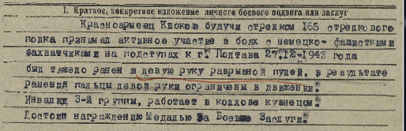

В Наградном листе есть запись о том, что дедушка принимал участие в боевых действиях в составе Второго Украинского фронта, который был образован на юго-западном направлении 20 октября 1943 года путём переименования Степного фронта.
В октябре – декабре 1943 года войска фронта провели Пятихатскую и Знаменскую операции по расширению плацдарма, захваченного на правом берегу Днепра на участке от Кременчуга до Днепропетровска, и к 20 декабря вышли на подступы к Кировограду и Кривому Рогу.
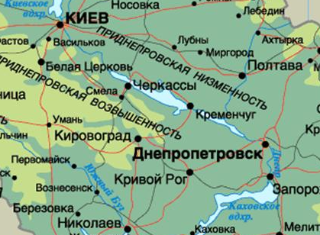
Чтобы лучше представить место, где происходили события, я изучил карту.
На ней можно увидеть, что Днепр находится недалеко от Полтавы, как и города Кривой Рог (275 км), Кировоград (245 км), Днепропетровск (187 км) и Кременчуг (115 км).

Как указано в документе, дедушка был ранен в руку. Но в документе допущена неточность: ранение было не в левую, а в правую руку. Опытному хирургу удалось сохранить руку, но пришлось удалить часть мышцы и сухожилия. После лечения дедушка уже не мог принимать участие в боевых действиях и был отправлен домой.
Когда дедушка добрался до дома и постучал в дверь, моя прапрабабушка Устинья очень испугалась, ведь она считала своего мужа погибшим, дедушку даже отпели в церкви! И только средняя дочка Капитолина, читавшая ночью книгу, вскочила и побежала открывать дверь. Дедушка потом всю жизнь вспоминал: «Меня не жена, а дочка домой пустила!».
После этого ранения в 1943 году дедушка был освобождён от воинской обязанности.
Сохранился документ «Свидетельство об освобождении от воинской обязанности».
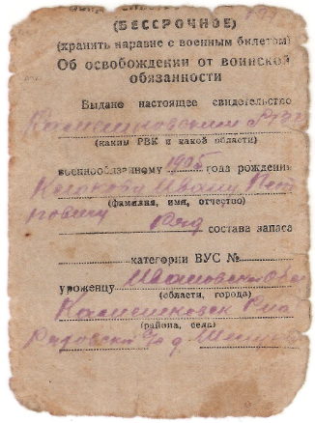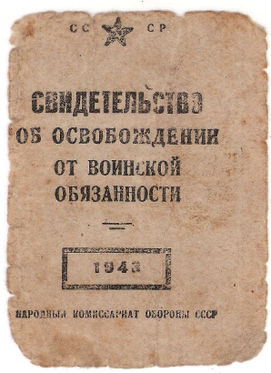
Это свидетельство являлось бессрочным, и его хранили наравне с военным билетом.
Война не щадила никого. Слушая воспоминания прабабушки, я многое узнал о том, как тяжко приходилось женщинам и детям в военное время. На момент начала Великой Отечественной войны моей прабабушке Матвеевой (Клоковой) Капитолине Ивановне, дочери Ивана Петровича, было всего 10 лет!
Пока мужчины воевали на фронте, женщины и дети трудились в тылу. Дети работали наравне со взрослыми. Все, даже самые маленькие ребятишки, понимали, что от них тоже зависит победа. Именно они, те, кто находился в тылу, обеспечивали бойцов всем необходимым: едой, оружием, одеждой…
В свои 10 лет бабушка Капа могла сама запрягать лошадь, а в 12 – пахать на ней. Хороших лошадей забрали на фронт, поэтому приходилось пахать на старых, немощных.
Работали допоздна в любую погоду: и в жару, и в дождь. Вывозили тяжёлый навоз на поля, сеяли, жали колосья серпом… Мама прабабушки Капы, Устинья, лишилась глаза, уколовшись острым колоском.
Заготавливали дрова, которыми топили печи паровозов и некоторых машин. Была суточная норма: на одну женщину – 5 кубометров. Дети, конечно же, как могли, помогали своим матерям. Сваленные деревья нужно было ещё распилить и наколоть. Моя прабабушка даже научилась сама валить берёзу! А ведь нужно было ещё и о своём хозяйстве позаботиться: обработать огород, запасти на зиму дрова, сено…Некогда было даже собирать ягоды, которых в лесу вокруг деревни было много. Лишь иногда удавалось полакомиться горсточкой душистой земляники и черники.
Но даже в такое тяжкое время никто не унывал и не опускал руки.
Мама бабушки Капы Устинья была награждена медалью материнства за то, что в такие трудные годы смогла вырастить всех своих детей и ни один ребёнок не был брошен на произвол судьбы.
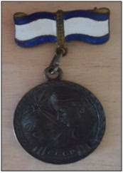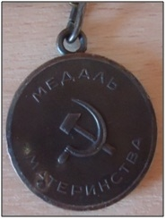

За добросовестную работу моя прабабушка Капа была награждена грамотами, значками и медалями.

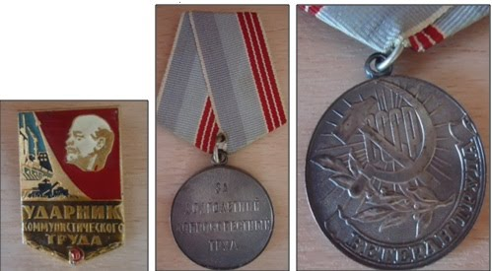
Мы бережно храним эти награды. Для нашей семьи они очень дороги.
На этих фотографиях запечатлена моя прабабушка. На фото слева ей около двадцати пяти лет.
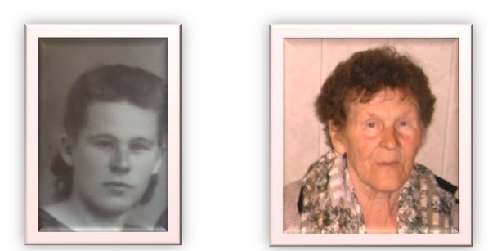
Матвеева (Клокова) Капитолина Ивановна
Дата рождения: 04.04.1930г.

Сейчас моей прабабушке 84 года, и она ведёт довольно активный образ жизни. Бабуля очень любит ухаживать за своими грядками в огороде, которые копает и сажает сама! Принимает активное участие в субботниках и никогда не сидит без дела.
У прапрадедушки Ивана тоже были награды, но, к сожалению, они бесследно исчезли. Это всё произошло очень-очень давно. Даже названия наград и их количество мне не известны. Сохранились лишь удостоверения к юбилейным медалям, которыми дедушка был награждён уже после войны.
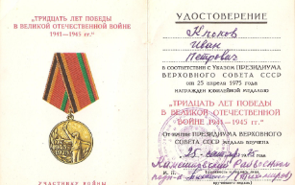
Удостоверение к медали «Тридцать лет победы в Великой Отечественной войне».
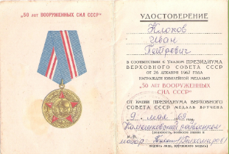
Удостоверение к медали «50 лет вооружённых сил СССР».
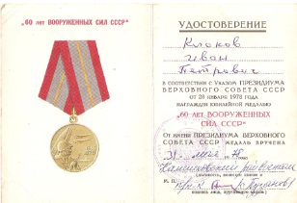
Удостоверение к медали «60 лет вооружённых сил СССР».

Все сведения о жизни моих родных во время Великой Отечественной войны нам с мамой пришлось собирать по крупицам. Снова помог сайт «podvignaroda.ru», на котором размещён общедоступный электронный банк документов.
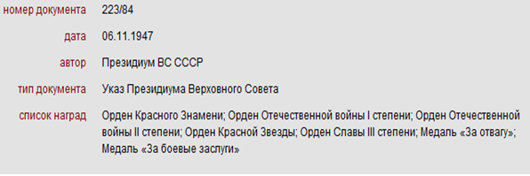
На этом же сайте я нашёл указ о награждении и список награждаемых.
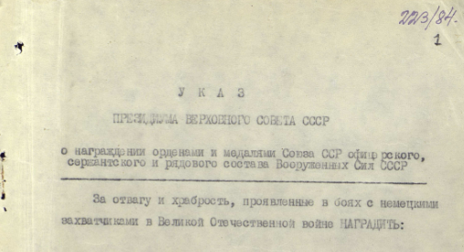

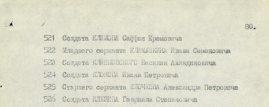

Война сделала дедушку инвалидом 2 группы.
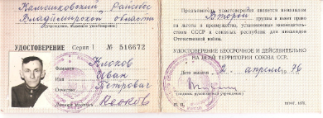

У него не было нескольких рёбер, вся спина была в шрамах, голова часто очень сильно болела. А сколько осколков дедушка Ваня при помощи лезвия сам вынул в течение всей оставшейся жизни!
В 1948 году Иван Петрович Клоков с семьёй одним из первых переехал из родной деревни Шелухино в посёлок Новки. В семье появилось ещё трое детей. В колхозе, в котором он работал, совсем не платили зарплату. Чтобы прокормиться, пришлось искать новое место работы и новое жилье.
Дедушка никогда себя не жалел и был надёжной опорой и жене, и детям, которых очень любил. Все они впоследствии были обеспечены жильём – дедушка Ваня даже с такой искалеченной рукой отлично делал срубы домов, которые до сих пор стоят в превосходном состоянии.
Мой прапрадедушка умер 17 марта 1982 году в возрасте 76 лет в мирное время, за которое так бесстрашно боролся. Прапрабабушки Устиньи, жены дедушки Ивана, тоже давно уже нет в живых. Прабабушка Капитолина, их дочка, сейчас живёт в том самом доме, который построил её папа, мой прапрадедушка Иван.
Летом мне довелось проездом побывать недалеко от тех мест, где воевал дедушка. Я был поражён количеством памятников павшим в Великой Отечественной войне воинам. На юге России, куда бы ты ни поехал, в какую сторону бы ни повернул, всюду стоят безмолвные и величественные напоминания о тех страшных днях.
Для меня 9 Мая – великий праздник. В этот день я обязательно иду на митинг, чтобы поздравить оставшихся в живых ветеранов и почтить память тех, кого нет в живых.
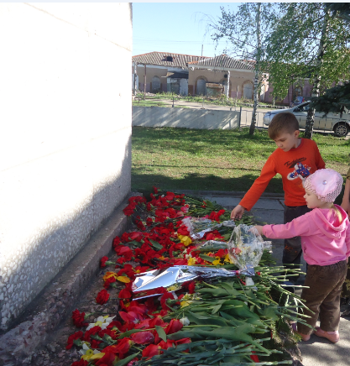

День Победы 9 Мая –
Праздник мира в стране и весны.
В этот день мы солдат вспоминаем,
Не вернувшихся в семьи с войны.
В этот праздник мы чествуем дедов,
Защитивших родную страну,
Подаривших народам Победу
И вернувших нам мир и весну!

Я знаю, что память о победах и подвигах наших воинов должна жить вечно. Наша задача – сделать для этого всё возможное.
Своё сочинение я хотел бы закончить отрывком из стихотворения Юрия Воронова «Память – наша совесть»:

… Я не напрасно беспокоюсь,
Чтоб не забылась та война:
Ведь эта память – наша совесть.
Она,
Как сила, нам нужна…

